实验2 顺序结构程序设计
一、实验目的
1．掌握赋值语句的用法。
2．掌握各种数据的输入、输出方法，能正确使用各种格式转换符。
3．熟悉顺序结构程序中语句的执行过程。
4．能设计简单的顺序结构程序。
5. 进一步掌握编写程序和调试程序的方法。
二、评分表
序号 | 项目 | 总分 | 评分标准 | 实际得分
1 | 实验原理分析 | 5 | 对实验全过程涉及的知识点应用进行有效分析 | 5
2 | 实验设计 | 20 | 数据的输入设计（5分）、数据的输出设计（5分），简单表达式设计（10分） | 20
3 | 实验过程 | 30 | 对遇到的问题进行分析（10分）、解决思路（5分）、方案（5分）、过程（10分） | 30
4 | 实验源码 | 30 | 实验源码的书写规范性（4分）、标识符的命名规范（3分）、是否有注释（3分）、代码的正确性（20分） | 30
5 | 运行结果 | 10 | 是否有代码截图（5分），是否对结果进行分析（5分） | 10
6 | 实验总结 | 5 | 对实验是否进行了有效总结，主要体现在对知识点的理解，实验过程的总结、知识点应用总结 | 5
总分 | 100
实验评价
三、实验内容
1．输入并运行以下程序。（设x赋值为5，y赋值为6，ch1赋值为’a’，ch2赋值为’b’，ch3赋值为’c’，注意程序运行时怎么输入数据）
#include<stdio.h>
int main()
{ int x,y;
char ch1,ch2,ch3;
scanf("%d,%d",&x,&y);
getchar(); //得到scanf语句输入的回车符
printf("x=%d,y=%d\n",x,y);
scanf("%c%c%c",&ch1,&ch2,&ch3);
printf("ch1=%c,ch2=%c,ch3=%c\n",ch1,ch2,ch3);
return 0;
}
运行以上程序（可以直接复制），回答以下问题
- 输入“24,36”并回车，再输入“abcdef”，输出结果是什么？
答：x=24,y=36
ch1=a,ch2=b,ch3=c
- 输入“12 35” 并回车，再输入“abcdef”，输出结果是什么？
答：x=12,y=-858993460
ch1=3,ch2=5,ch3=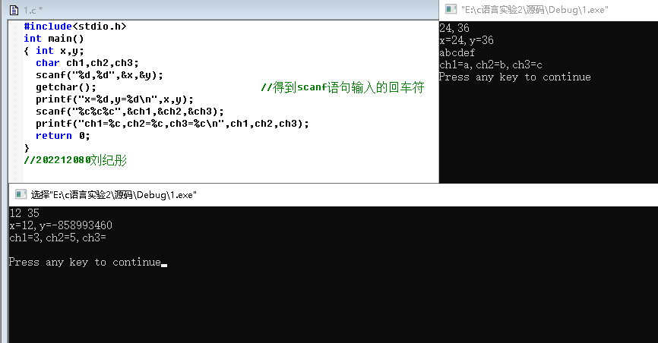
解释以上情况出现的原因。提示：从scanf语句的格式进行分析，并总结使用scanf语句需要注意什么。
答：scanf函数会跳过空字符，比如空格，制表符，回车等都会跳过。
3)有如下几个scanf语句，其中a为整型变量，b为单精度变量，请找出语法正确的scanf语句，并写出对应的正确输入。在正确的语句后输入“√”，并写出正确输入。
scanf(“%d”,&a); √3
scanf(“%f”,&a); 错误;
scanf(“%d%f”,&b,&a); 错误
scanf(“%d%f”,&a,&b); √3 2
scanf(“a=%d,b=%f”,&a,&b); √a=3,b=2
scanf(“%d, %f”,&a,&b); √
scanf(“%f, %d”,&a,&b); 错误
2．输入一个小写字母，将其转换成大写字母后输出。完成后把完整的程序放在下面。
#include<stdio.h>
int main()
{
char letter;//设置小写字母变量
char Letter;//设置大写字母变量
letter=getchar();
Letter = letter-32;//根据ANSI表找到对应的字符
printf("%c",Letter);
return 0;
}
//2022212080刘纪彤
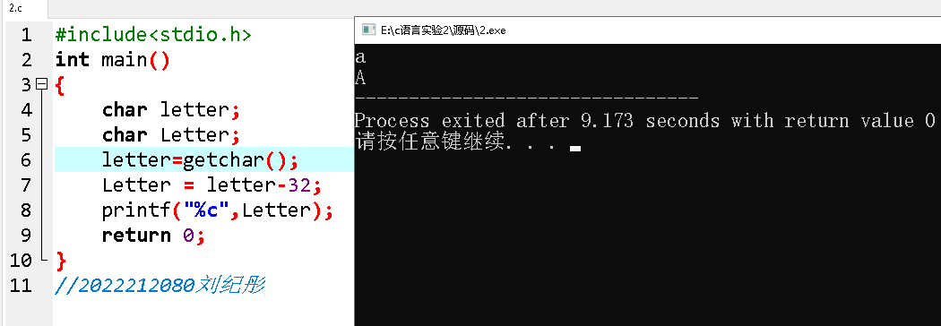
3．输入三角形的边长，求三角形的面积。面积公式如下：
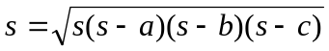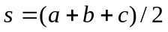
提示：求平方根可用sqrt函数，要调用该函数，在程序的起始处加上头文件包含命令“#include <math.h>”。 完成后把完整的程序放在下面。#include<stdio.h>
#include<math.h>
int main()
{
int a,b,c;
float s;
int sq;
scanf("%d %d %d",&a,&b,&c);
s=(a+b+c)/2.0;
sq=sqrt(s*(s-a)*(s-b)*(s-c));
printf("%d",sq);
return 0;
}
//2022212080刘纪彤
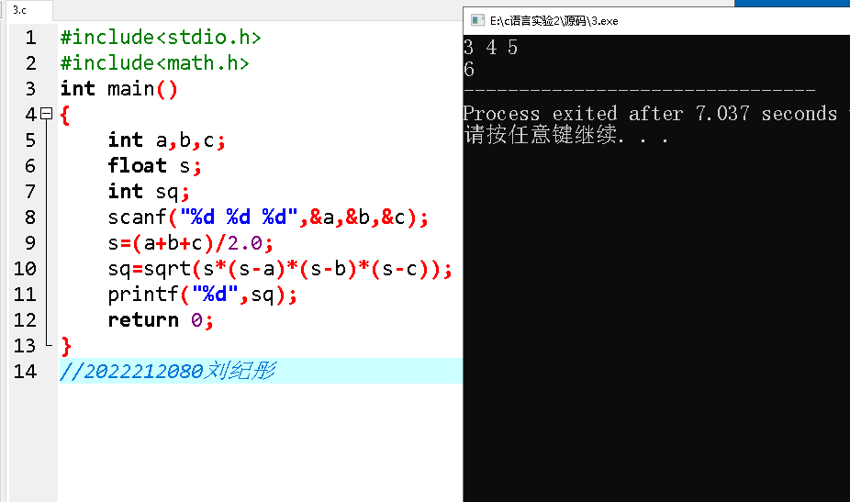
4．有一圆柱体，底半径为r，圆柱高为h， 求圆柱底面积、圆柱表面积和圆柱体积。输出时要有文字说明，结果保留两位小数。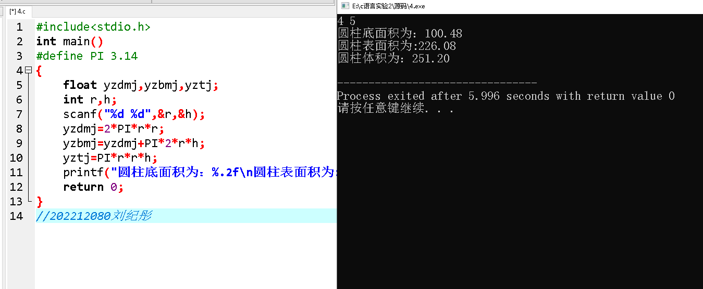
提示：C编译系统不知圆周率的值。可定义一个符号常量PI，并给其赋初值。完成后把完整的程序放在下面。
#include<stdio.h>
int main()
#define PI 3.14
{
float yzdmj,yzbmj,yztj;
int r,h;
scanf("%d %d",&r,&h);
yzdmj=2*PI*r*r; //圆柱底面积
yzbmj=yzdmj+PI*2*r*h;//圆柱表面积
yztj=PI*r*r*h;//圆柱体积
printf("圆柱底面积为：%.2f\n圆柱表面积为:%.2f\n圆柱体积为：%.2f\n",yzdmj,yzbmj,yztj);
return 0;
}
//202212080刘纪彤
四、附加题（选作）
1．输入任意一个三位数，将其各位数字反序输出（例如：输入123，输出321）。提示，思考怎么由1个三位数得到对应的每一位数
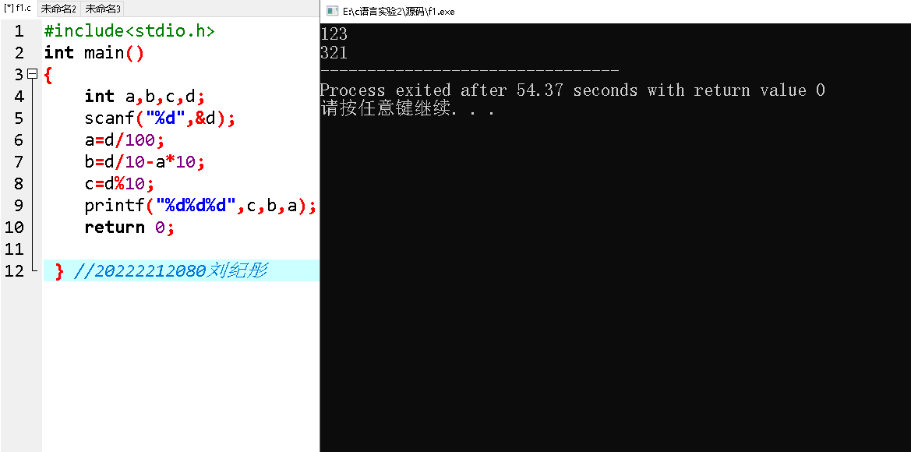
2．编程从键盘输入两个整数分别给变量a和b，分别写出不借助于其他变量和借助于其他变量的条件下，将变量a和b的值实现交换。
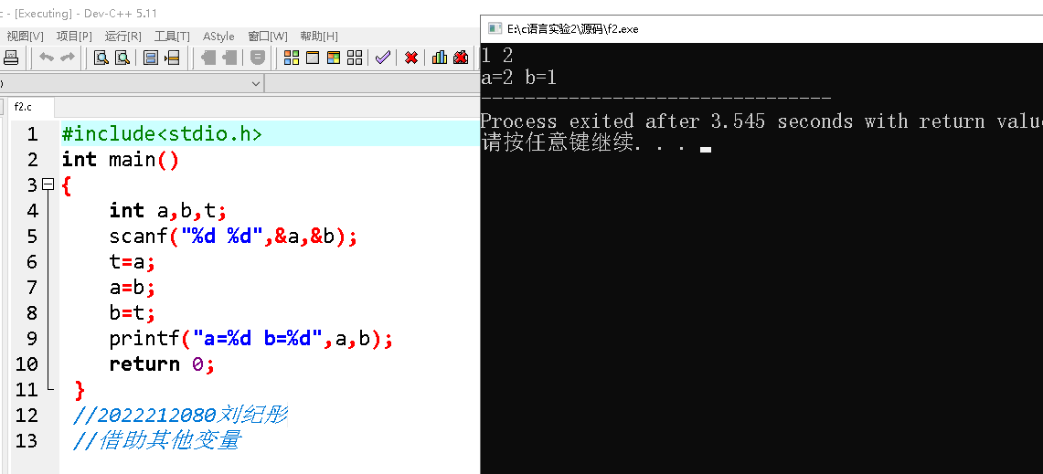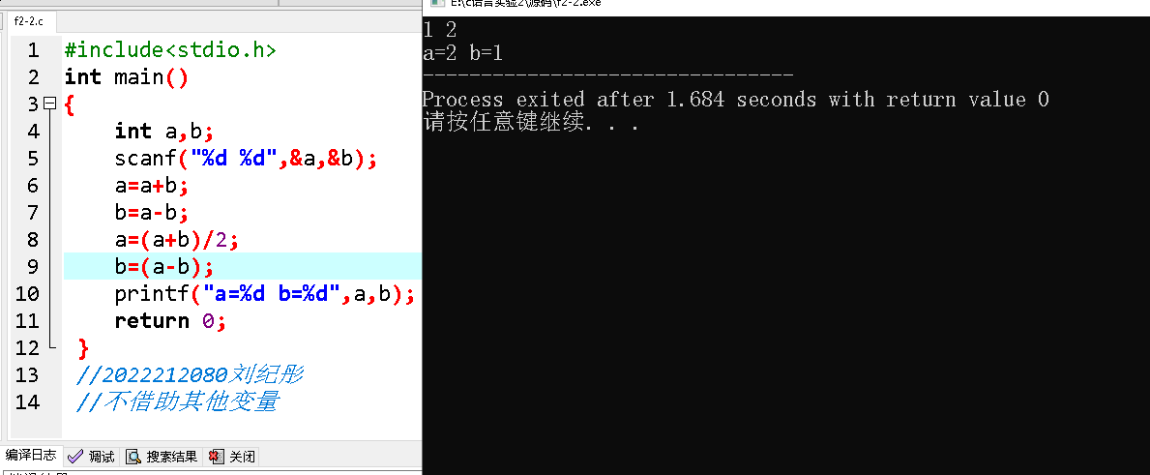
五、实验总结
通过这次实验课我，我学习到了字符（第二题）之间的转换，对编码有了一定的了解，同时应用求三角形面积的问题，我学习到了math.h中的开方函数也就是sqrt，这次实验课相比上次实验课遇到拼写错误的时候少了，基本上也没什么报错。总之，我学到了很多

